ПОРАДИ БАТЬКАМ
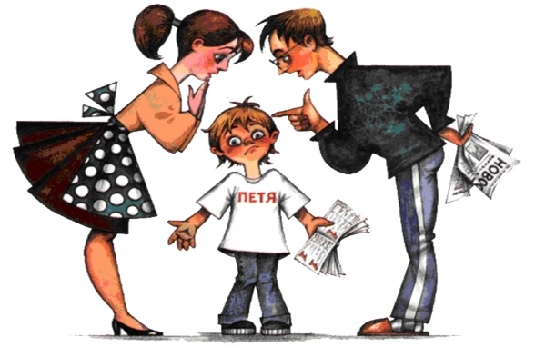
Коли людині не підходить клімат, він починає хворіти. Психологічний клімат у сім'ї для дитини ще важливіше. Якщо такий клімат стає нестерпним для дитини, діватися йому нікуди: не виїдеш, батьків не зміниш... Тендітна нестійка психіка дитини не витримує.
Вона впадати в депресію, вуличну тусовку, алкоголь, наркотики.Тому, навіть, ваша дитина далека від ідеалу і може бути зовсім не схожа на Вас! БУДЬТЕ МУДРІ:
- Коли вже розгорівся скандал, зумійте зупинитися, змусьте себе замовкнути — навіть якщо Ви тисячу разів праві;
- Остерігайтеся! У стані афекту дитина дуже імпульсивна. Та агресія, яку вона проявляла по відношенню до Вас, може обернутися проти неї самої. Гострий предмет, ліки у Вашій аптечці — все може стати реально небезпечним, загрозливим її життю;
- Не кричіть, не дратуйтесь! Адже дитина дійсно може подумати, що ви її ненавидите. Вона буде в розпачі, а Ви, оглухнувши від власного крику, дитячий крик про допомогу не почуєте.
- Хваліть свою дитину! Не бійтеся і не скупіться, навіть якщо власний настрій нікуди... (до речі, це і засіб його поліпшити!) Ваше добре слово, обійми, поцілунок, ласкавий погляд — душевне підживлення на весь довгий і важкий день, не забудьте!

